SELEKSI LANJUT KULTIVAR PADI SAWAH LOKAL
KALIMANTAN TIMUR

Rusdiansyah ¹, Tjatjuk Subiono ², dan Muhammad Saleh ²
¹Fakultas Pertanian, Universitas Mulawarman Samarinda, Indonesia.
²Fakultas Pertanian, Universitas Mulawarman Samarinda, Indonesia.
E-Mail: rrida_rusdi@yahoo.co.id

ABSTRAK

Seleksi Lanjut Kultivar Padi Sawah Lokal Kalimantan Timur. Pemilihan terdiri dari enam kultivar padi sawah lokal di Kalimantan Timur. Tujuan seleksi adalah untuk mendapatkan kultivar padi sawah lokal mencukur sifat agronomi unggul dan hasil yang tinggi dan mendapatkan benih murni sebagai bahan dasar perbanyakan tanaman.
Seleksi ini dilakukan di Desa Karang Tunggal Kecamatan Tenggarong Seberang Kutai Kartanegara dari April-Agustus 2014. Seleksi disusun dalam rancangan acak kelompok (RAK) dengan empat ulangan. Selanjutnya dipilih kultivar yang v1 = Kambang; v2 = Roti; v3 = Sikin Putih; v4 = Sikin Merah; v5 = Popot; v6 = Pudak; dan v7 = Situbagendit (cek kultivar). Data dianalisis varians pada tingkat 5% dan jika ada yang signifikan diikuti oleh Least Significant Differencetest (LSD) pada level 5%.
Hasil penelitian menunjukkan bahwa ada tiga kultivar yaitu Roti, Sikin Putih dan Sikin Merah memiliki ciri-ciri agronomi dan hasil memenuhi kriteria seleksi. Kultivar Kambang memenuhi kriteria seleksi walaupun memiliki jumlah biji-bijian dan biji-bijian konten kurang, tetapi memiliki batang pendek, jumlah anakan dan anakan produktif per rumpun paling banyak, persentase gabah isi / malai> 80% dan produksi gabah / ha> 5.0 t. Pudak kultivar memiliki sifat agronomi dan menghasilkan kriteria seleksi yang tepat, tetapi memiliki panen yang panjang. Hasil seleksi telah diperoleh stok benih dimurnikan sebagai bahan perbanyakan tanaman.

Kata kunci : seleksi, kultivar, padi sawah lokal

ABSTRACT

Further Selection of Local Lowland Rice Cultivars in East Kalimantan. The purpose of selection were to get a local lowland rice cultivar shave superior agronomic traits and high yield and get purified seed stock as the base material of plant propagation.
Selection was conducted in Karang Tunggal village of Tenggarong Seberang sub district of Kutai Kartanegara Regency from April to August 2014. Selection was arranged in a randomized complete block design (RCBD) with four replications. Further selected cultivars that v₁ = Kambang; v₂ = Roti; v₃ = Sikin Putih; v₄ = Sikin Merah; v₅ = Popot; v₆ = Pudak; and v₇ = Situbagendit (check cultivar). Data were analyzed with variance at 5% level and if there was significant followed by Least Significant Difference test (LSD) at 5% level.
The results showed that there were three cultivars namely Roti, Sikin Putih and Sikin Merah have agronomic traits and yield meet the selection criteria. Cultivars Kambang meet the selection criteria despite having a total number of grains and grain content of less, but has a short stem, the total number of tillers and productive tillers per hill at most, the percentage of filled grain/panicle >80% and the production of grain/ha > 5.0 t. Pudak cultivar has agronomic traits and yield appropriate selection criteria, but it has a long harvesting. Selection results have been obtained seed stocks were purified as plant propagation material.

Key words : advance selection, cultivars, local lowland rice

- PENDAHULUAN
Upaya memenuhi kebutuhan beras secara mandiri dan berkelanjutan adalah dengan meningkatkan produksi padi sawah, baik melalui perluasan areal tanam, peningkatan intensitas tanam, peningkatan hasil per hektar dan menekan kehilangan hasil (Las, et al., 2009). Sasaran perluasan areal tanam dan peningkatan hasil dilakukan dengan memanfaatkan lahan rawa pasang surut yang tersebar luas di luar Pulau Jawa, salah satunya adalah lahan rawa pasang surut yang terdapat di Propinsi Kalimantan Timur (Kaltim).
Tanaman padi yang ditanam pada lahan rawa pasang surut umumnya produksinya rendah. Hal ini terutama disebabkan oleh kemasaman tanah yang tinggi, keracunan Fe dan H₂S, defisiensi hara dan serangan organisme pengganggu tanaman (Sarwani et al., 1994). Kemasaman tanah, keracunan Fe dan S menyebabkan pembentukan anakan terhambat, tanaman tumbuh kerdil, persentase gabah hampa tinggi serta rentan terhadap hama dan penyakit (Widjaja-Adhi dan Alihamsyah, 1998).
Salah satu upaya mengatasi permasalahan budidaya tanaman padi pada lahan rawa pasang surut adalah dengan memanfaatkan kultivar lokal atau varietas unggul yang adaptif dengan agroekosistem rawa pasang surut (Harahap et al., 1984; Suriadikarta, 2005).Meskipun sejumlah varietas unggul tahan pirit telah dilepas, namun petani lebih menyukai kultivar padi lokal yang berdaya hasil rendah (Humairil dan Khairullah, 2000; Sutami et al., 2003) dan berumur panjang (Wahdah dan Langai, 2010). Oleh karena itu, peluang perbaikan varietas padi rawa pasang surut masih terbuka dengan memanfaatkan berbagai sumberdaya genetik seperti kultivarpadi lokal (Hairmansis, et al.,2013).
Hasil eksplorasi dibeberapa daerah di Kaltim telah diperoleh 19 kultivar padi sawah lokal yang dibudidayakan petani di lahan rawa pasang surut. Seleksi petak tunggal terhadap 13 kultivar padi sawah lokal tersebut telah diperoleh 6 kultivar, yaitu Kambang, Roti, Sikin Putih, Sikin Merah, Popot dan Pudak yang memiliki sifat agronomi yang cukup baik dan potensi hasil cukup tinggi (Rusdiansyah et al., 2013). Berdasarkan hasil seleksi di atas, maka dilakukan seleksi lanjut terhadap ke 6 kultivar padi sawah lokal tersebut.
Seleksi lanjut diarahkan untuk mendapatkan kultivar padi sawah yang memiliki tinggi tanaman ≤ 125 cm, jumlah anakan total ≥ 20 batang, jumlah anakan produktif ≥ 15 batang, jumlah gabah per malai ≥ 150 butir, jumlah gabah isi ≥ 125 butir, persentase gabah isi ≥80%, berat 1000 butir ≥ 25 g, produksi ≥ 4,5 ton gabah kering giling (GKG)/ha dan umur panen ≤ 135 hari (Siwi dan Kartowinoto, 1989; Harahap dan Silitonga, 1989). Seleksi juga diarahkan pada sifat tahan rebah, tenggang terhadap stress biotik dan abiotik pada kondisi lapang.

2. METODA PENELITIAN

2.1. Tempat dan Waktu
Penelitian dilakukan di di lahan sawah petani di Desa Karang Tunggal Kecamatan Tenggarong Seberang Kabupaten Kutai Kartanegara, Provinsi Kaltim. Pada Bulan April-Agustus 2014.

  - Bahan dan Peralatan
Bahan tanaman yang diseleksi adalah 6 kultivar padi sawah lokal Kaltim (Kambang, Roti, Sikin Putih, Sikin Merah, Popot, Pudak), varietas unggul Situbagendit, pupuk kandang, pupuk majemuk (NPK), Urea, SP-36, KCl dan pestisida. Alat yang digunakan yaitu hand tractor, cangkul, terpal, alat perkecambahan, caplak, sprayer, alat ukur, alat tulis, alat dokumentasi dan lain-lain.

  - Rancangan Percobaan
Seleksi disusun dalam Rancangan Acak Kelompok (RAK) dengan 4 ulangan. Kultivar yang diseleksi, yaitu v₁ = Kambang; v₂ = Roti; v₃ = Sikin Putih; v₄ = Sikin Merah; v₅ = Popot; v₆ = Pudak; dan v₇ = Situbagendit (pembanding). Data yang diperoleh dianalisis ragam pada taraf 5% dan apabila terdapat pengaruh yang nyata dilanjutkan dengan uji Beda Nyata Terkecil (BNT) pada taraf 5%. Parameter yang diamati yaitu tinggi tanaman saat panen, jumlah anakan total dan anakan produktif per rumpun, jumlah gabah total, jumlah gabah isi dan persentase gabah isi per malai, berat 1000 butir gabah kering giling (GKG), produksi GKG/ha dan umur panen.

- HASIL PENELITIAN DAN PEMBAHASAN

Hasil analisis terhadap tinggi tanaman saat panen terlihat kultivar Kambang memiliki tinggi tanaman saat panen 104,33 cm dan berbeda tidak nyata dengan Situbagendit tetapi berbeda nyata dengan 5 kultivar padi lokal lainnya (Tabel 1). Sifat tinggi tanaman selain dipengaruhi faktor genetik, juga dipengaruhi oleh faktor lingkungan. Hasil eksplorasi yang dilakukan oleh Rusdiansyah (2003); Rais (2004); Rusdiansyah et al,. (2013), menunjukkan bahwa sebagian besar kultivar padi sawah lokal umumnya memiliki batang yang tinggi sebagai salah satu mekanisme adaptasi tanaman padi terhadap genangan dan intensitas cahaya. Tinggi tanaman juga dipengaruhi olehumur tanaman. Semakin panjang umur tanaman maka semakin panjang fase vegetatif yang berpengaruh pada pemanjangan ruas tanaman.
Tinggi tanaman merupakan salah satu parameter penting dalam kegiatan seleksi, karena terkait dengan kemudahan dalam pemeliharaan dan panen. Batang yang tinggi menjadikan tanaman mudah rebah dan berpengaruh pada penurunan hasil. Menurut Kashiwagi et al., (2005), tanaman padi yang memiliki batang tinggi umumnya rentan terhadap kerebahan. Hasil analisis diperoleh 2 kultivar, yaitu Kambang dan Roti yang memiliki tinggi tanaman saat panen lebih pendek dan memenuhi kriteria seleksi yang ditentukan ( ≤ 125 cm) dan menunjukkan sifat tahan rebah selama percobaan di lapang (Gambar 1).

Tabel 1. Rata-rata tinggi tanaman saat panen, jumlah anakan total dan anakan produktif per rumpun dari 6 kultivar padi sawah lokal Kalimantan Timur.
No | Nama Kultivar | Tinggi Tanaman Saat Panen  (cm) | Jumlah Anakan  Total per Rumpun (batang) | Jumlah Anakan Produktif per  Rumpun (batang)
1.  2.  3.  4.  5.  6.  7. | Kambang  R o t i  Sikin Putih  Sikin Merah  P o p o t  P u d a k  Situbagendit (P) | 104,33 e  111,13 d  147,30 c  142,85 c  173,33 a  157,58 b  106,18 de | 33,18a  25,65b  22,33 bc  24,95b  17,95 c  21,13 bc  31,98 a | 28,68a  20,33 b  17,33 bc  20,38b  14,18c  16,48 bc  27,03 a
BNT 0,05 |  | 5,87 | 6,31 | 5,06

Catatan : Angka rata-rata diikuti oleh huruf yang sama pada kolom yang sama berbeda tidak nyata menurut BNT 5%.

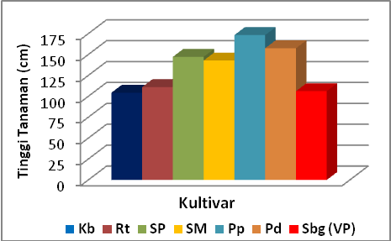
Gambar 1. Grafik tinggi tanaman saat panen dari 6 kultivar padi sawah lokal Kaltim

Hasil analisis juga menunjukan kultivar Kambang memiliki jumlah anakan total dan anakan produktif per rumpun paling banyak, yaitu 33,18 dan 28,68 batang serta berbeda tidak nyata dengan Situbagendit tetapi berbeda nyata dengan 5 kultivar padi lokal lainnya (Tabel 2).
Jumlah anakan sangat dipengaruhi oleh jumlah ruas (buku) dan tinggi tanaman. Batang yang tinggi akan mengurangi terbentuknya anakan, karena akar tanaman sulit mencapai permukaan tanah. Beberapa hasil identifikasi yang dilakukan baik pada padi sawah maupun padi gogo lokal sebagian besar memiliki batang yang tinggi dan memiliki jumlah anakan yang lebih sedikit dibandingkan dengan varietas unggul (Rusdiansyah dan Rudarmono, 2005; Saleh et al., 2009; Utami et al., 2009).
Jumlah anakan juga dipengaruhi oleh faktor lingkungan. Penggunaan bibit tua, jarak tanam sepit dan penanaman yang dalam juga akan berpengaruh negatif pada pembentukan anakan. Jarak tanam sempit dan bibit tua akan menghasilkan anakan lebih sedikit dibandingkan dengan jarak tanam lebar dan bibit muda. Anakanpada tanaman padi (terutama anakan produktif) merupakan salah satu parameter penting dalam peningkatan hasil dan selalu menjadi perhatian utama dalam kegiatan seleksi. Menurut Harahap et al., (1984); Hairmanis et al.,(2013), jumlah anakan yang banyak menjadi salah satu sifat yang diinginkan dalam kegiatan seleksi dan perakitan varietas padi sawah.Hasil analisis terhadap jumlah anakan, diperoleh 5 kultivar yaitu Kambang, Roti, Sikin Putih, Sikin Merah dan Pudak yang memiliki jumlah anakan total dan anakan produktif per rumpun berturut-turut ≥ 20 dan ≥ 15 batang serta memenuhi kriteria seleksi yang ditentukan (Gambar 2).

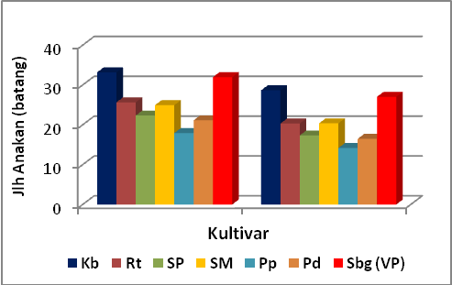
Gambar 2. Grafik jumlah anakan total dan anakan produktif per rumpun (batang) dari 6 kultivar padi sawah lokal Kaltim

Selanjutnya hasil analisis menunjukan kultivar Sikin Putih menghasilkan jumlah gabah total per malai paling banyak, yaitu 287,25 butir dan berbeda tidak nyata dengan kultivar Popot dan Sikin Merah, tetapi berbeda dengan 3 kultivar lainnya dan Situbagendit. Kultivar Sikin Putih juga menghasilkan jumlah gabah isi paling banyak, yaitu 209,00 butir dan berbeda tidak nyata dengan 3 kultivar lainnya, tetapi berbeda nyata dengan kultivar Kambang dan Situbagendit (Tabel 2; Gambar 3). Meskipun menghasilkan jumlah gabah total dan gabah isi per malai, namun Kultivar Sikin Putih menghasilkan persentase gabah isi per malai < 80%. Persentase gabah isi paling tinggi dihasilkan oleh kultivar Roti yaitu 85,82% dan berbeda tidak nyata dengan kultivar Kambang dan Sikin Merah, tetapi berbeda nyata dengan 3 kultivar lainnya dan Situbagendit (Tabel 2; Gambar 4).
Jumlah gabah dan persentase gabah isi per malai merupakan parameter penting yang terkait langsung dengan peningkatan hasil. Hasil penelitian Rusdiansyah (2003); Rusdiansyah dan Rudarmono (2005); Rusdiansyah dan Subiono (2014), diketahui bahwa sebagian besar kultivar padi sawah lokal Kaltim memiliki jumlah gabah yang lebih banyak, tetapi memiliki persentase gabah isi lebih rendah dibandingkan dengan varietas unggul. Selain faktor genetik, masalah lingkungan seperti fotoperide dan intensitas cahaya yang rendah turut berperan. Persentase gabah isi juga dipengaruhi oleh kemampuan tanaman dalam menyerap hara dan intensitas serangan hama dan penyakit. Hasil pengamatan di lapang menunjukkan bahwa sebagian besar kultivar padi lokal yang diseleksi sangat disenangi oleh walang sangit dan burung pipit. Selain itu umur yang panjang juga menjadi salah satu penyebab tingginya intensitas serangan hama dan penyakit.

Tabel 2. Rata-rata jumlah gabah total, jumlah gabah isi dan persentase gabah isi per malai dari enam kultivar padi sawah lokal Kalimantan Timur
No | Nama Kultivar | Jumlah gabah total per malai (butir) | Jumlah gabah isi per malai (butir) | Persentase gabah isi per malai (%)
1.  2.  3.  4.  5.  6.  7. | Kambang  R o t i  Sikin Putih  Sikin Merah  P o p o t  P u d a k  Situbagendit(P) | 148,25 c  198,50 bc  287,25a  229,25ab  281,25a  213,50 b  169,75bc | 122,25 d  171,00abc  209,00a  183,00 ab  196,75 a  134,50 cd  138,75 bcd | 82,43 a  85,82a  72,68 bc  80,52ab  70,24 cd  62,93 d  81,50 a
BNT 0,05 |  | 60,24 | 47,60 | 7,91

Catatan : Angka rata-rata diikuti oleh huruf yang sama pada kolom yang sama berbeda tidak nyata menurut BNT 5%

Hasil analisis menunjukkan bahwa kultivar Roti, Sikin Putih, Sikin Merah, Popot dan Pudak menghasilkan jumlah gabah totaldan jumlah gabah isi per malai berturut-turut ≥ 150 dan ≥ 125 butir serta memenuhi kriteria seleksi yang ditentukan (Gambar 3). Sedangkan
berdasarkan persentase gabah isi per malai terlihat kultivar Kambang, Roti dan Sikin Merah memiliki persentase gabah isi per malai > 80% dan memenuhi kriteria seleksi yang ditentukan (Gambar 4).

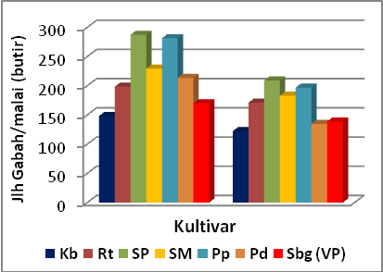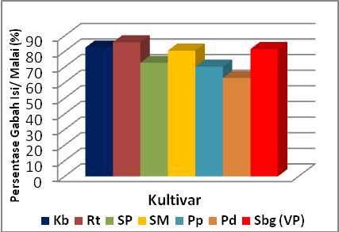
Gambar 3 dan 4. Grafik jumlah gabah total, jumlah gabah isi dan persentase gabah isi per malai dari 6 kultivar padi sawah lokal Kaltim.

Hasil analisis terhadap berat 1000 butir GKG terlihat 5 kultivar yaitu Kambang, Roti, Sikin Putih, Sikin Merah dan Popot yang memiliki berat 1000 butir GBK berbeda tidak nyata dengan Situbagendit. Sedangkan pada produksi GKG per hektar terlihat bahwa kultivar Kambang menghasilkan produksi GKG/ha paling berat 5,57 t dan berbeda tidak nyata dengan Roti, Sikin Merah dan Pudak, tetapi berbeda nyata dengan Situbagendit dan 3 kultivar lainnya (Tabel 3).
Meskipun berbeda tidak nyata, namun terlihat semua kultivar padi lokal yang diseleksi memiliki berat 1000 butir GKG lebih ringan dari Situbagendit (Gambar 5). Berat 1000 butir ini sangat dipengaruhi oleh ukuran gabah. Hasil pengamatan secara visual menunjukkan semua kultivar padi lokal yang diseleksi memiliki bentuk gabah yang ramping dan ukuran gabah lebih kecil dari Situbagendit.

Tabel 3. Rata-rata berat 1000 butir GKG, produksi GKG per hektardan umur panen dari 6kultivar padi sawah lokal Kalimantan Timur
No | Nama Kultivar | Berat 1000 butir GKG (g) | Produksi GKG per hektar (t) | Umur Panen (hari)
1.  2.  3.  4.  5.  6.  7. | Kambang  R o t i  Sikin Putih  Sikin Merah  P o p o t  P u d a k  Situbagendit (P) | 27,97ab  28,05ab  26,89 ab  27,39 ab  27,00 ab  26,19 b  29,35a | 5,37 a  4,88 ab  4,42 bc  4,98 ab  3,89 c  5,11ab  4,46bc | 120  127  130  134  146  149  112
BNT 0,05 |  | 2,73 | 0,80 | -

Catatan : Angka rata-rata diikuti oleh huruf yang sama pada kolom yang sama berbeda tidak nyata menurut BNT 5%

Bentuk gabah yang ramping dan berukuran kecil tersebut sangat disukai oleh petani dan konsumen. Hasil penelitian yang dilakukan oleh Rusdiansyah (2003); Rusdiansyah et al., (2005) juga menunjukkan bahwa sebagian besar kultivar padi sawah lokal yang diidentifikasi menghasilkan jumlah gabah per malai lebih banyak, tetapi memiliki berat 1000 butir GKG lebih ringan dari varietas unggul karena ukuran gabahnya kecil. Berdasarkan kriteria seleksi yang telah ditentukan, terlihat bahwa semua kultivar padi lokal yang diseleksi memiliki berat 1000 buir GKG > 25,0 g (Gambar 5).

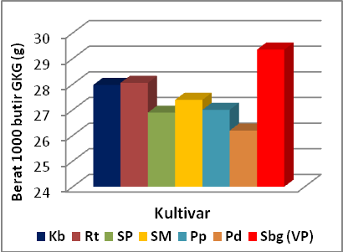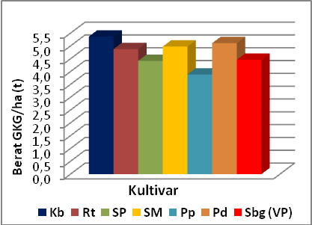
Gambar 5 dan 6. Grafik berat 1000 butir GKG dan produksi GKG/ha dari 6 kultivar padi sawah lokal Kaltim.

Sedangkan untuk produksi GKG/ha sangat dipengaruhi oleh jumlah anakan produktif, jumlah gabah isi per malai dan berat gabah. Semakin banyak jumlah anakan produktif per rumpun dan jumlah gabah isi per malai akan berpengaruh langsung pada hasil yang diperoleh. Berdasarkan kriteria seleksi yang ditetapkan maka kultivar Kambang, Roti, Sikin Merah dan Pudak memenuhi kriteria seleksi karena menghasilkan produksi GKG ≥ 4,5 t/ha (Gambar 6).
Selanjutnya hasil pengamatan terhadap umur panen dilapang menunjukkan bahwa semua kultivar padi lokal yang diseleksi memiliki umur panen yang lebih panjang dari Situbagendit. Meskipun demikian terdapat 2 kultivar yaitu Kambang dan Roti yang memiliki umur panen < 130 hari dan 2 kultivar yaitu Sikin Putih dan Sikin Merah memiliki umur panen < 135 hari serta memenuhi kriteria seleksi (Gambar 7).

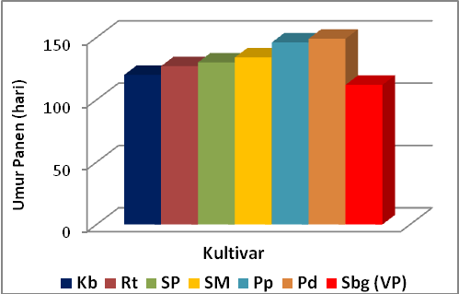
Gambar 7. Grafik umur panen dari 6 kultivar padi sawah lokal Kaltim

Umur panen merupakan salah satu kriteria seleksi yang sangat penting dalam upaya pengembangan padi sawah, terutama dalam upaya perakitan varietas unggul. Salah satu kekurangan dari padi sawah lokal adalah umur yang panjang sehingga hanya dapat dibudidayakan satu kali dalam setahun. Hasil seleksi dan identifikasi yang dlakukan sebelumnya juga menunjukkan bahwa hampir sebagian besar kultivar padi sawah lokal memiliki umur yang panjang (Rusdiansyah et al.,2013). Meskipun berumur panjang, kultivar padi lokal lebih disukai oleh petani tradisional karena memiliki kemampuan adaptasi yang sangat baik terhadap kondisi lingkungan yang ekstrim seperti genangan, keracunan Fe,dan S, memiliki rasa nasi enak, aroma nasi yang harum dan memiliki sifat ketahanan terhadap hama dan penyakit (Humairil dan Khairullah, 2000; Kurniawan dan Widodo, 2009).

- KESIMPULAN

Berdasarkan kriteria seleksi, kultivar Roti, Sikin Putih dan Sikin Merah memiliki sifat agronomi dan daya hasil memenuhi kriteria seleksi. Kultivar Kambang walaupun memiliki jumlah gabah total dan gabah isi lebih sedikit, namun masuk kriteria seleksi karena memiliki batang yang pendek, jumlah anakan total dan anakan produktif per rumpun paling banyak, persentase gabah isi/malai > 80% dan produksi GKG/ha > 5,0 t. Kultivar Pudak memiliki sifat agronomi unggul dan daya hasil tinggi sesuai kriteria seleksi, namun memiliki umur panen yang panjang. Hasil seleksi lanjut telah diperoleh stok benih yang telah dimurnikan sebagai bahan perbanyakan tanaman.

DAFTAR PUSTAKA

- Hairmanis. A., H. Aswidinnoor, Supartopo, W.B. Suwarno, B. Suprihatno dan Suwano. 2013. Potensi Hasil dan Mutu Beras Sepuluh Galur Harapan Padi Untuk Lahan Rawa Pasang Surut. J. Agron. Indonesia 41(1): 1-8.

- Harahap, Z., S. Partohardjoso, dan G.S. Khush. 1984. Strategies for varietal Improvement in Tidal Swamp Rice. p. 175-181. In W.H. Smith (Ed.). Workshop on Research Prioritiesin Tidal Swamp Rice. Banjarmasin.

- Harahap. Z. dan T. S. Silitonga, 1989. Perbaikan Varietas Padi Dalam Padi buku 2. Puslitbang Tanaman Pangan, Bogor.

- Humairil, R., dan I. Khairullah. 2000. Potensi Galur-Galur Padi Rawa Pasang Surut Menunjang Ketahanan Pangan. Bull. Agron 28(3): 73-76.

- Kurniawan, Y., dan Widodo. 2009. Keragaan Empat Varietas Lokal Padi Pada Pemberian Amelioran Tanah Ultisol, Abu Sekam Padi dan Dolomit di Lahan Gambut. J. Akta Agrosia 12(1): 45-50.

- Las, I., H. Syahbuddin, E. Surmaini, dan A.M. Fagi. 2009. Iklim dan Tanaman Padi: Tantangan dan Peluang. Dalam Suyamto, I. Nyoman Widiarta, dan Satoto (eds.). Padi, Inovasi Teknologi dan Ketahanan Pangan. BB Penelitian Tanaman Padi, Balitbangtan.

- Rais, S. A. 2004. Eksplorasi Plasma Nutfah Tanaman Pangan di Propinsi Kalimantan Barat. Bul. Plasma Nutfah Vol 10 (1): 23-27

- Rusdiansyah, 2003. Eksplorasi dan Identifikasi padi Krayan secara IN SITU berdasarkan karakter Morfologinya. Laporan Hasil Penelitian (tidak di publikasikan).

- Rusdiansyah dan Rudarmono, 2005, Identifikasi Padi Gogo dan Padi Sawah Lokal Asal Kecamatan Sembakung dan Sebuku Kabupaten Nunukan, Kerjasama Formacs Care International Indonesia-Fakultas Pertanian Universitas Mulawarman Samarinda.

- Rusdiansyah, Rudarmono, T, Subiono dan S, Darma, 2005, Evaluasi Potensi Hasil Padi Krayan di Wilayah Peningkatan Mutu Intensifikasi Marangkayu, Laporan Hasil Penelitian, Kerjasama Fakultas Pertanian Universitas Mulawarman-Dinas Pertanian Tanaman Pangan dan Hortikultura Kalimantan Timur.

- Rusdiansyah, T. Subiono dan S. Anjasmara. 2013. Identifikasi dan Uji Daya Hasil Terhadap Delapan Varietas Hasil Seleksi Benih Padi Sawah Lokal Kalimantan Timur. Kerjasama PT. Pupuk Kalimantan Timur dengan Puslitbangwil Unmul.

- Rusdiansyah dan T. Subiono. 2014. A Study of Local Rice Cultivars From Krayan Grown in Tidal Swam Area. Int. Jour. Of Sci. and Eng. (IJSE). 6(2): 131-134.

- Sarwani, M., M. Noor., B. Prayudi dan IPG. W. Adi. 1994. Penyusutan Lahan Gambut dan Dampaknya Terhadap Produktivitas Lahan Pertanian Disekitarnya: Kasus Delta Pulau Petak, Kalsel. Makalah Penunjang Seminar Nasional 25 Tahun Pemanfaatan Gambut dan Pengembangan Kawasan Pasang Surut, 14-15 Desember 1994.

- Siwi. B.H. dan S. Kartowinoto. 1989. Plasma Nutfah Padi Dalam Padi buku 2. Puslitbang Tanaman Pangan, Bogor.

- Suriadikarta, D.A. 2005. Pengelolaan Lahan Sulfat Masam Untuk Usaha Pertanian. J. Litbang Petanian 24:36-45.

- Sutami., F. Azzahra., dan M. Imberan. 2003. Penampilan Dua Belas Galur Padi Terpilih Hasil Persilangan dan Introduksi di Lahan Pasang Surut Bergambut. Bull. Agron. 31: 89-93.

- Utami. D.W., Kristamtini, K.S. Prajitno. 2009. Karakterisasi Plasma Nutfah Padi Beras Merah Lokal Asal Propinsi Daerah Istimewa Yogyakarta Berdasarkan Karakter Mrfo-Agronomi dan Marka SSRs. Zuriat 20(1): 10-18.

- Widjaja-Adhi, I.P.G. dan T. Alihamsyah. 1998. Pengembangan Lahan Pasang Surut: PotensiR, Prospek dan Kendala Serta Teknologi Pengelolaannya Untuk Pertanian. Dalam Prosiding Seminar Himpunan Ilmu Tanah, Jawa Timur.

